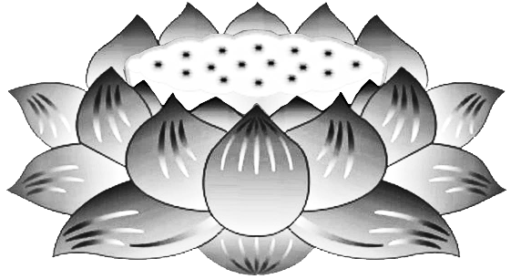

Dương

Thượng

***Pháp Sư***

***Ngộ***

***Hòa***

***&***

***Tứ***

***Chúng***

***Liên***

***Hữu***

***Đồng***

***Tu***

***Mỹ***

***Quốc***

Khấu

Tiến

**PHẬT LỰC**

**SIÊU TIẾN**

**VÃNG SANH LIÊN VỊ**

**Thổ**

**Địạ**

**Thần**

**7732**

**Garden Grove Blvd.**

**Westminster**

**CA, 92683**

**U.S.A**